Hướng dẫn đặt mật khẩu Facebook 2 lớp bằng Code Generator
Nhìn chung Code Generator là lựa chọn thích hợp và thuận tiện nhất dành cho người dùng smartphone trong số các cách thiết lập lớp mật khẩu Facebook thứ 2, điều rất cần thiết trong thời điểm nguy cơ Facebook bị hack lên cao.
Trong thời điểm mà có đến 50 triệu tài khoản Facebook có nguy cơ bị hack thì để đảm bảo an toàn, cách tốt nhất là chúng ta nên đổi mật khẩu tài khoản của mình .Sau khi đổi mật khẩu, chúng ta cũng nên cài thêm lớp mật khẩu thứ 2 nếu trước đây chưa dùng tính năng bảo mật này.
Đến nay việc cài lớp bảo mật Facebook thứ 2 hay còn gọi là hệ thống xác thực 2 yếu tố vẫn là cách hiệu quả nhất để chúng ta ngăn chặn nguy cơ bị lấy cắp tài khoản. Lớp bảo mật Facebook thứ 2 sẽ được yêu cầu khi có sự đăng nhập vào tài khoản Facebook của bạn trên một thiết bị mới lạ, tạo ra cơ chế báo tin khá nhạy ngay khi có bất kỳ sự xâm nhập nào.
Thông thường mật khẩu Facebook lớp thứ 2 sẽ được gửi theo tin nhắn SMS về số điện thoại bạn đã đăng ký sẵn, nhưng bên cạnh đó bạn cũng có thể lấy mã xac nhận thông qua chính ứng dụng Facebook trong smartphone của mình, trong mục công cụ Trình tạo mã (Code Generator).
Nhìn chung Code Generator là lựa chọn thích hợp và thuận tiện nhất dành cho người dùng smartphone trong số các cách thiết lập lớp mật khẩu Facebook thứ 2. Hiện nay Code Generator được xếp tương đương với các "ứng dụng xác thực" (Authentication App) khác dùng cho Facebook như Duo hay Google Authenticator.
Dưới đây ICTnews sẽ hướng dẫn lại cách cài đặt mật khẩu 2 lớp cho Facebook bằng Code Generator với giao diện mới nhất.
Hướng dẫn cài đặt mật khẩu Facebook 2 lớp bằng Code Generator
Bước 1: Vào phần Settings của Facebook (trong danh mục mũi tên nhỏ trên góc phải).
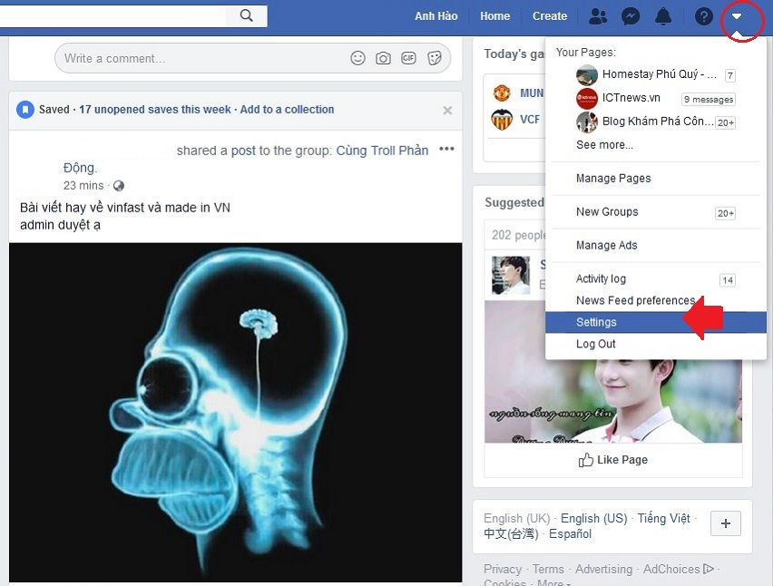
Vào phần Settings của Facebook (trong danh mục mũi tên nhỏ trên góc phải).
Bước 2: Vào mục "Security and Login" và bấm Edit đối với phần "Use two-factor authentication".
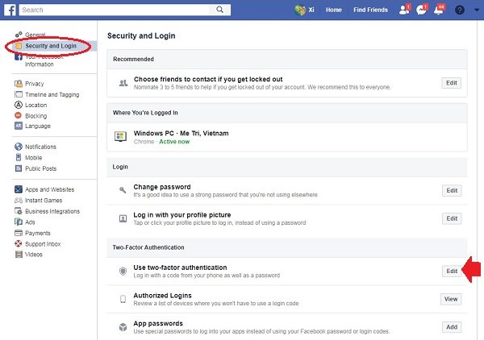
Vào mục "Security and Login" và bấm Edit đối với phần "Use two-factor authentication".
Bước 3: Bấm Get Started.
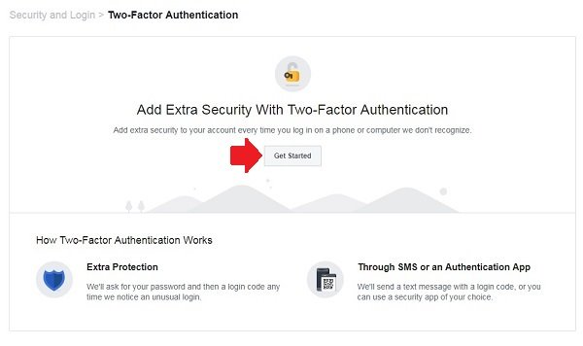
Bấm Get Started.
Bước 4: Hiện nay sẽ có 2 lựa chọn, Text Message dành cho người thiết lập nhận mật khẩu cấp 2 qua SMS, và Authentication App dành cho người thiết lập dùng mật khẩu cấp 2 của Code Generator của Facebook hay các ứng dụng xác thực khác. Dù mục tiêu của chúng ta là dùng Code Generator thì vẫn nên thiết lập trước một số điện thoại nhận SMS, sau này khi đăng nhập Facebook trên điện thoại thì đó sẽ tự động trở thành nguồn lấy Code Generator.
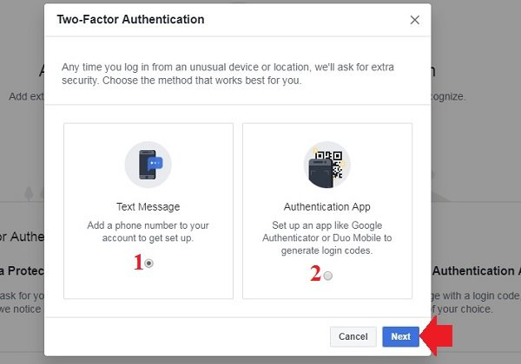
Hiện nay sẽ có 2 lựa chọn, Text Message (1) dành cho người thiết lập nhận mật khẩu cấp 2 qua SMS, và Authentication App (2) dành cho người thiết lập dùng mật khẩu cấp 2 của Code Generator của Facebook hay các ứng dụng xác thực khác. Sau khi chọn hãy bấm Next.

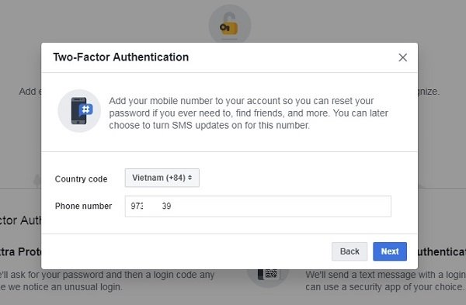
Dù mục tiêu của chúng ta là dùng Code Generator thì vẫn nên thiết lập trước một số điện thoại nhận SMS. Hãy nhập số điện thoại để nhận mã xac thực đầu tiên qua SMS.
Bước 5: Sau khi thiết lập xong hãy bấm Finish.
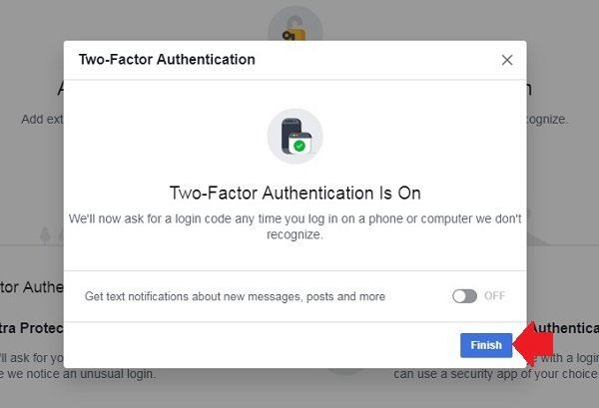
Sau khi thiết lập xong hãy bấm Finish.
Bước 6: Bây giờ Facebook trên điện thoại của chúng ta sẽ trở thành nguồn lấy mật khẩu lớp thứ 2 qua Code Generator mỗi lần đăng nhập trên một thiết bị, trình duyệt mới. Trên ứng dụng Facebook, chúng ta vào phần Settings và chọn Code Generator để lấy mật khẩu.
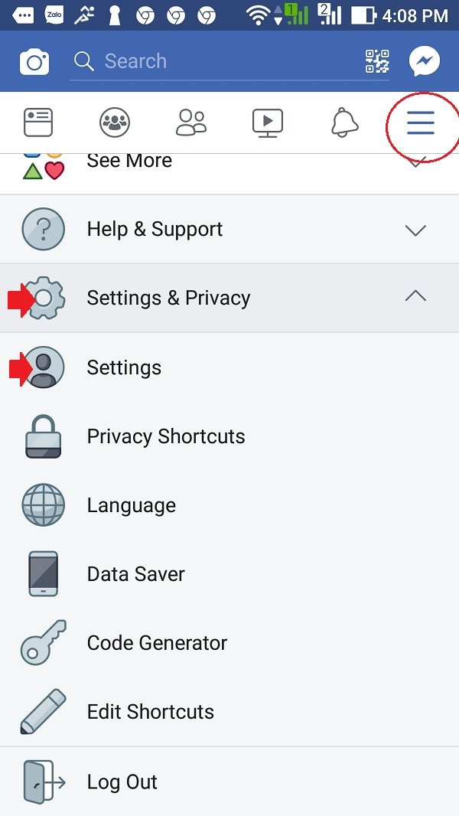
Trên ứng dụng Facebook, chúng ta vào phần Settings (với điện thoại Android, mục Settings nằm trong mục Settings & Privacy) và chọn Code Generator để lấy mật khẩu.

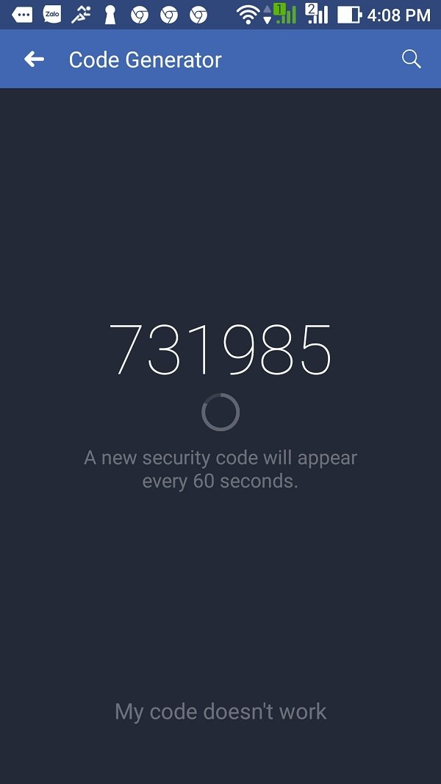
Mật khẩu trong Code Generator sẽ có giá trị sử dụng trong vòng 30 giây hoặc 60 giây tùy thiết bị.

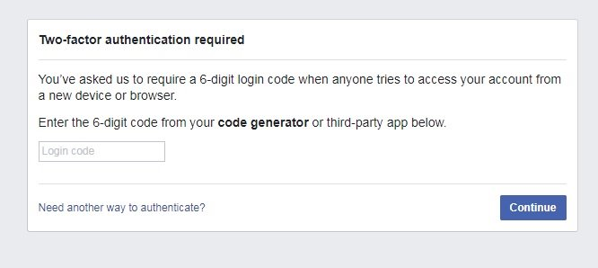
Đây là giao diện yêu cầu nhập thêm mật khẩu 2 lớp khi chúng ta đăng nhập tài khoản Facebook trên thiết bị, trình duyệt mới lạ.

